119 INFO o SmS       392 8233 155  29 Giu e- Tu.  partecipi allo STAGE   (vedi pg 120)  che informa e presenta  la Specializzazione ?  Sì, poi frequenterò  il CORSO 03.05  specialisTico | per diventare eXpert, occupato, di Alto profilo > subito  www.paraUniversita.it ampia formazione per Lavoro certo  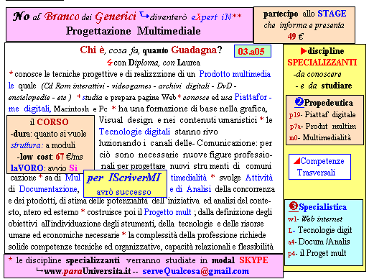  Il corso ed i suoi contenuti personalizzeranno il mio curriculum | Specializzazione suggetita post Diploma  non universitaria, ,Low cost breve  Non universitaria, Low cost, brev
121 INFO o SmS   | per diventare eXpert, occupato, di Alto profilo > subito  www. paraUniversita.it Ampia firmatine per Lavoro certo | >
392 8233 155  30 Giu e- Tu,  partecipi allo STAGE   (vedi pg 120)  che informa e presenta  la Specializzazione ?    .Sì, poi frequenterò  il CORSO 19.c02  specialisTico | 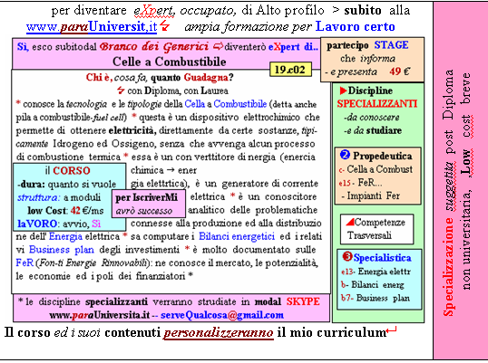  Il corso ed i suoi contenuti personalizzeranno il mio curriculum  paraUniversità , pierLuigi Nervi   per diventare eXpert di Alto profilo, no precario | Specializzazione: suggerita post Diploma  Non universitaria, Low cost, breve

